**TRƯỜNG ĐẠI HỌC GIAO THÔNG VẬN TẢI**

**KHOA CÔNG NGHỆ THÔNG TIN**



**BÁO CÁO THIẾT KẾ WEB**

**ĐỀ TÀI: QUẢN LÝ MUA BÁN XE**

Giảng viên hướng dẫn: Nguyễn Hữu Luân

Sinh viên thực hiện:

Lã Lương Hải Đăng

Đỗ Văn Đức

Đoàn Tuấn Kiệt

Đinh Văn Mạnh

Ngô Tiến Dũng

Lớp: CNTT3-K65

**Hà Nội, tháng 10 năm 2025**

# **MỤC LỤC**

**MỤC LỤC** 1

**Phần 1: Đề tài** 2

**1.1. Sơ lược về hệ thống** 2

**1.2. Nghiệp vụ của hệ thống (giới thiệu bài toán)** 2

**1.3. Mục đích – yêu cầu** 2

**Phần 2: Khảo sát phân tích** 3

**2.1. Tìm hiểu các website cùng chủ đề** 3

**2.2. Đối tượng sử dụng** 3

**PHẦN 3: THIẾT KẾ** 4

**3.1.** **Use-case diagram** 4

**3.2. Sơ đồ sitemap** 10

**3.3** **Wireframe cho mỗi trang website** 12

**PHẦN 4: TRIỂN KHAI** 12

**4.1 Cấu trúc dự án** 12

**4.2. Giao diện thu được của mỗi một trang trong website** 13

**PHẦN 5: KIỂM THỬ** 14

**5.1. Mục tiêu phát hiện lỗi** 14

**5.2. Cách thức xây dựng test case** 14

**PHẦN 6: TỰ ĐÁNH GIÁ** 15

**6.1. Tự đánh giá điểm nhóm** 15

**6.2. Bảng tự đánh giá điểm nhóm** 15

# **Phần 1: Đề tài**

## **1.1. Sơ lược về hệ thống**

Website Quản lý mua bán xe là một trang web giới thiệu và bán xe ô tô trực tuyến. Hệ thống cung cấp giao diện hiện đại, thân thiện, giúp người dùng có thể xem, tìm hiểu, lựa chọn và liên hệ mua xe dễ dàng. Trang được thiết kế responsive – hiển thị tốt trên cả máy tính, máy tính bảng và điện thoại.

## **1.2. Nghiệp vụ của hệ thống (giới thiệu bài toán)**

* Người dùng truy cập website có thể:
  + Xem danh sách xe nổi bật, xe phổ biến.
  + Xem thông tin giá, năm sản xuất, tốc độ, nhiên liệu, hộp số.
  + Đọc đánh giá (review) của khách hàng.
  + Liên hệ trực tuyến qua form “Contact Us”.
  + Đăng nhập hoặc đăng ký để quản lý tài khoản.
* Quản trị viên có thể quản lý danh sách xe, cập nhật thông tin, thêm sản phẩm mới.

## **1.3. Mục đích – yêu cầu**

* Cung cấp thông tin về các dòng xe bán chạy.
* Giúp người mua dễ dàng tìm kiếm xe theo nhu cầu.
* Tạo không gian chuyên nghiệp, hiện đại, tối ưu cho trải nghiệm người dùng.
* Đảm bảo website hiển thị tốt trên mọi thiết bị.
* Sử dụng HTML, CSS, JS kết hợp thư viện Swiper, FontAwesome.

# **Phần 2: Khảo sát phân tích**

## **2.1. Tìm hiểu các website cùng chủ đề**

| Website | Đặc điểm nổi bật |
| --- | --- |
| Carvago.com | Giao diện hiện đại, nhiều bộ lọc tìm kiếm, thông tin chi tiết từng xe. |
| Chợ Tốt Xe | Tập trung thị trường Việt Nam, có tính năng thương lượng giá. |
| Oto.com.vn | Cung cấp tin tức, đánh giá xe, so sánh các mẫu xe. |

Điểm khác biệt của web: Giao diện gọn gàng, tập trung vào trải nghiệm người xem, hiệu ứng động mượt mà, sử dụng slider hiển thị xe trực quan.

## **2.2. Đối tượng sử dụng**

* **Khách hàng:** người mua xe, xem thông tin, gửi liên hệ.
* **Quản trị viên:** thêm, sửa, xóa thông tin xe, quản lý đánh giá.

| **Đối tượng** | **Chức năng** |
| --- | --- |
| Khách hàng | Xem danh sách xe, xem chi tiết, đọc đánh giá, đăng nhập, gửi liên hệ. |
| Quản trị viên | Quản lý xe, cập nhật giá, quản lý người dùng và đánh giá. |

# **PHẦN 3: THIẾT KẾ**

* 1. **Use-case diagram**

Hệ thống website MaxWheels được thiết kế theo hướng người dùng trung tâm (user-centered). Các chức năng chính của hệ thống được mô tả thông qua các use-case, thể hiện mối quan hệ giữa người dùng (User) và hệ thống (System).

**3.1.1 Use-case: Đăng nhập**

Mô tả:  
Người dùng đăng nhập vào hệ thống để sử dụng các chức năng nâng cao như gửi liên hệ, xem thông tin cá nhân hoặc đăng ký nhận bản tin.

Hành động:

1. Người dùng nhấn vào nút “Login” trên thanh menu.
2. Hệ thống hiển thị form đăng nhập.
3. Người dùng nhập email và mật khẩu.
4. Hệ thống kiểm tra thông tin (đúng định dạng, không rỗng).
5. Nếu hợp lệ, hệ thống thông báo “Đăng nhập thành công” và cho phép truy cập.
6. Nếu sai, hệ thống yêu cầu nhập lại thông tin.

Kết quả mong đợi:  
Người dùng được truy cập vào trang chủ hoặc khu vực cá nhân của họ.

Hình 3.1. *Use-case diagram đăng nhập*

+-------------------+

| Người dùng |

+-------------------+

|

| 1. Nhấn nút Login

|

v

+-------------------+

| Giao diện Login |

+-------------------+

|

| 2. Nhập email, mật khẩu

v

+-----------------------------+

| Xác thực thông tin người dùng |

+-----------------------------+

|

| 3. Thông tin hợp lệ

v

+-------------------+

| Truy cập hệ thống |

+-------------------+

**3.1.2. Use-case: Đăng ký**

Mô tả:  
Người dùng chưa có tài khoản có thể đăng ký để tham gia hệ thống MaxWheels.

Hành động:

1. Người dùng nhấn vào liên kết “Don’t have an account? Register here”.
2. Hệ thống mở form đăng ký.
3. Người dùng nhập thông tin: họ tên, email, mật khẩu.
4. Hệ thống kiểm tra tính hợp lệ (email hợp lệ, mật khẩu đủ dài).
5. Nếu hợp lệ, hệ thống lưu thông tin người dùng mới.
6. Hệ thống chuyển sang trang đăng nhập hoặc hiển thị thông báo “Đăng ký thành công”.

Kết quả mong đợi:  
Tài khoản người dùng mới được tạo, sẵn sàng đăng nhập hệ thống.

Hình 3.2. *Use-case diagram đăng ký*

+-------------------+

| Người dùng |

+-------------------+

|

| 1. Nhấn “Register”

v

+-------------------+

| Form Đăng ký |

+-------------------+

|

| 2. Nhập thông tin cá nhân

v

+-------------------+

| Kiểm tra hợp lệ |

+-------------------+

|

| 3. Nếu hợp lệ → Lưu tài khoản

v

+-------------------+

| Thông báo thành công |

+-------------------+

**3.1.3 Use – case: Xem danh sách xe**

**Mô tả:**  
Người dùng có thể xem danh sách các mẫu xe nổi bật, giá bán, và thông số kỹ thuật được hiển thị trên trang “Vehicles”.

**Hành động:**

1. Người dùng truy cập vào mục **Vehicles** trên menu.
2. Hệ thống hiển thị danh sách xe theo dạng **slider (swiper)**.
3. Người dùng có thể xem từng xe, thông tin, giá, tốc độ, loại nhiên liệu.
4. Có thể nhấn “Check out” để xem thêm chi tiết (giả lập).

Kết quả mong đợi:  
Hiển thị danh sách xe một cách trực quan, dễ thao tác.

Hình 3.3. Use-case diagram xem danh sách xe

+-------------------+

| Người dùng |

+-------------------+

|

| 1. Chọn “Vehicles”

v

+-------------------+

| Slider hiển thị xe |

+-------------------+

|

| 2. Xem thông tin / giá / tốc độ

v

+-------------------+

| Xem chi tiết xe |

+-------------------+

**3.1.4 Use – case: Gửi liên hệ**

Mô tả:  
Người dùng gửi phản hồi hoặc yêu cầu hỗ trợ thông qua form liên hệ.

Hành động:

1. Người dùng truy cập mục Contact Us.
2. Nhập thông tin: Họ tên, Email, Số điện thoại, Nội dung.
3. Nhấn “Send Message”.
4. Hệ thống kiểm tra dữ liệu (không rỗng, email hợp lệ).
5. Hiển thị thông báo gửi thành công.

Kết quả mong đợi:  
Dữ liệu liên hệ được ghi nhận (mô phỏng) và phản hồi gửi về người dùng.

Hình 3.4. Use-case diagram gửi liên hệ

+-------------------+

| Người dùng |

+-------------------+

|

| 1. Điền thông tin liên hệ

v

+-------------------+

| Form Contact Us |

+-------------------+

|

| 2. Nhấn “Send Message”

v

+-------------------+

| Kiểm tra dữ liệu nhập |

+-------------------+

|

| 3. Hiển thị thông báo gửi thành công

v

+-------------------+

| Phản hồi người dùng |

+-------------------+

## **3.2. Sơ đồ sitemap**

Sitemap thể hiện cấu trúc và mối liên kết giữa các trang của website MaxWheels.  
Mỗi phần được tổ chức theo thứ tự logic, giúp người dùng dễ dàng điều hướng.

Hình 3.5. Sơ đồ sitemap của website MaxWheels

Trang chủ (Home)

├── Vehicles

│ ├── Xe mới

│ └── Xe nổi bật

├── Services

│ ├── Bán xe

│ ├── Bảo dưỡng

│ ├── Thay dầu / pin

│ └── Bảo hiểm xe

├── Featured Cars

│ ├── Xe cao cấp

│ └── Xe được yêu thích

├── Reviews

│ ├── Đánh giá người dùng

│ └── Bình luận khách hàng

├── Contact Us

│ └── Form liên hệ & Google Map

└── Login

├── Đăng nhập

└── Đăng ký

* 1. **Wireframe cho mỗi trang website**

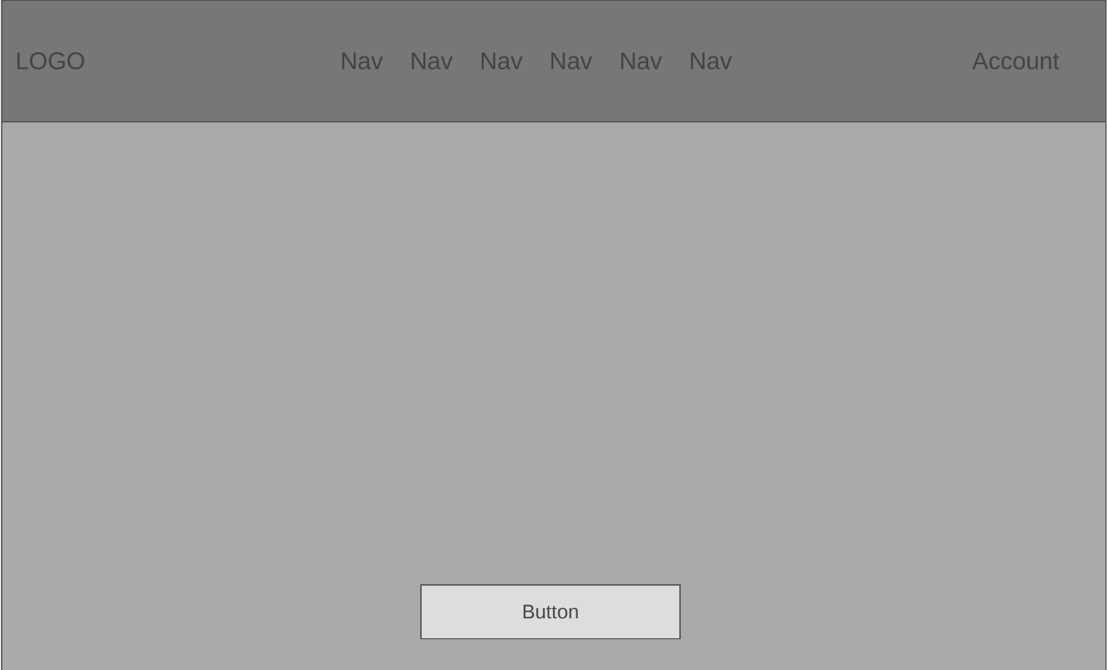

Hình wireframe trang chủ

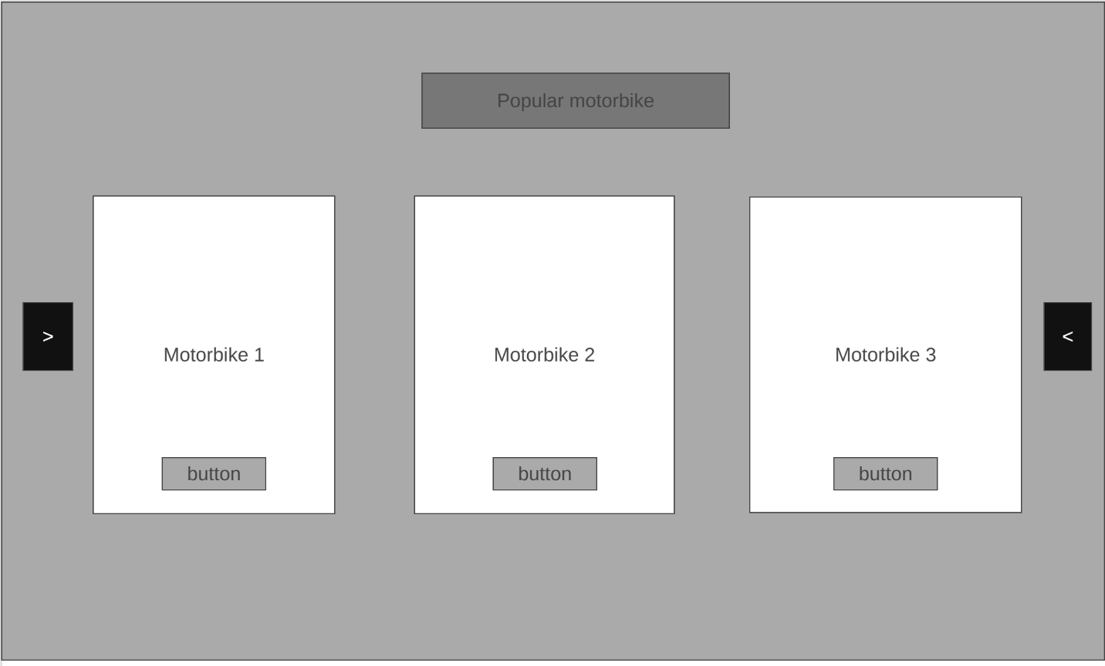

Hình wireframe xe máy

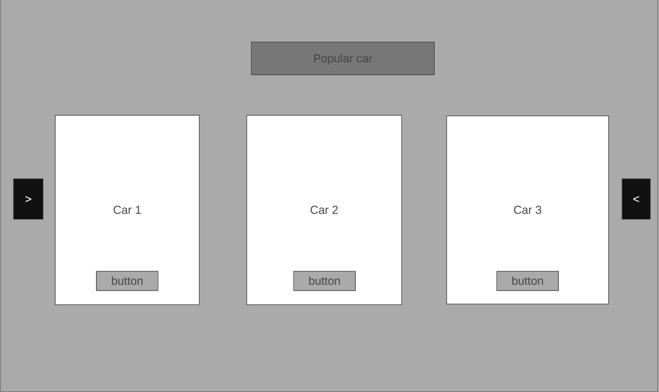

Hình wireframe xe nổi bật

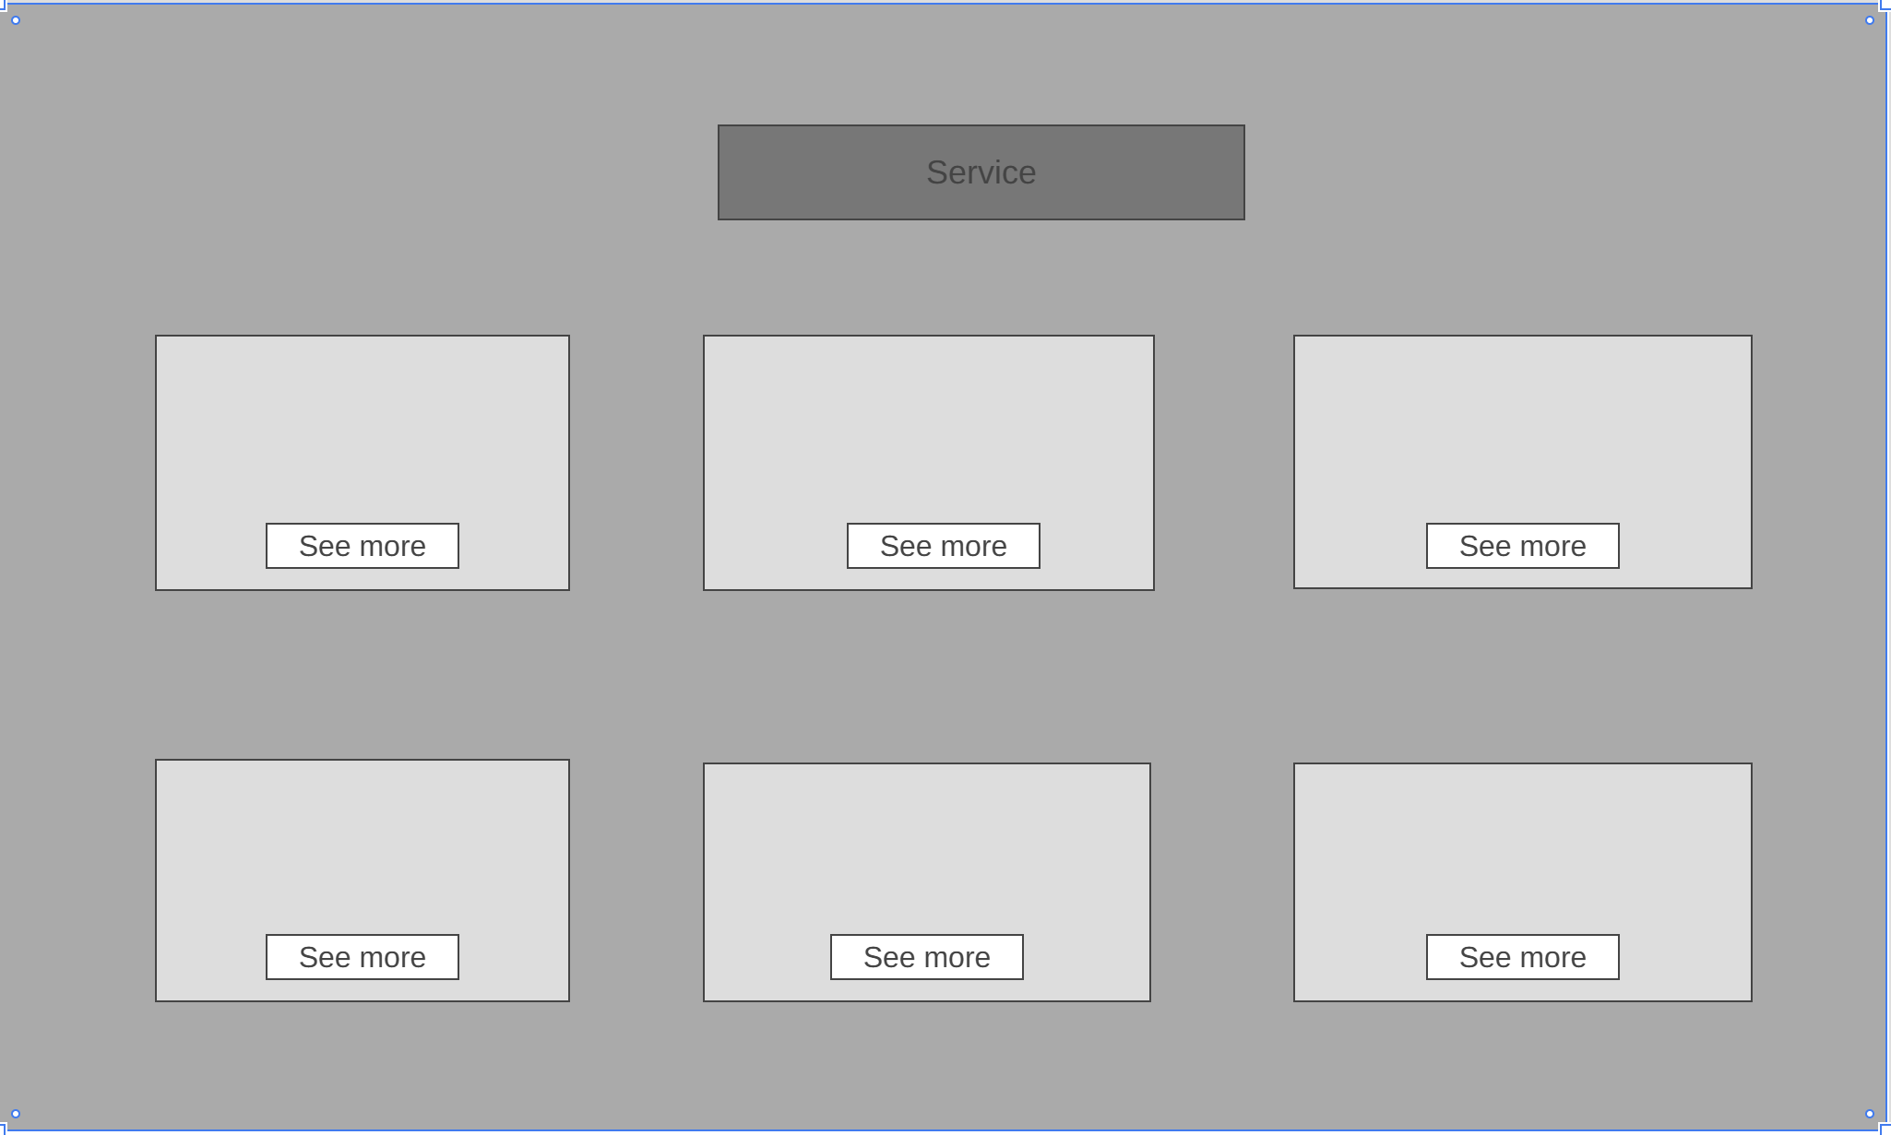

Hình wireframe dịch vụ

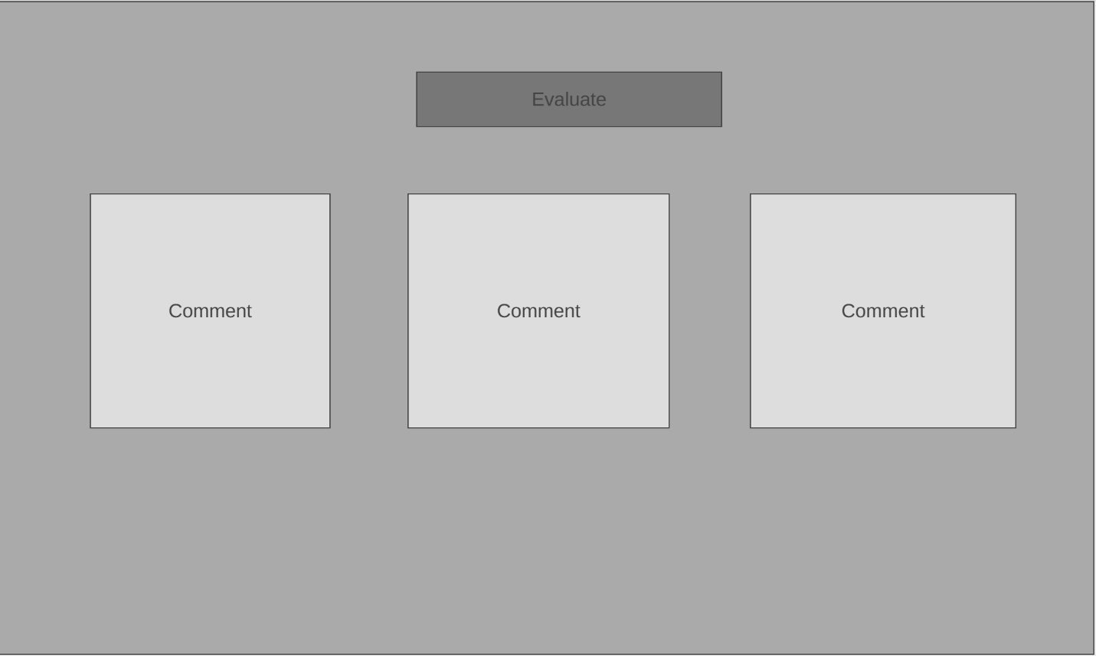

Hình wireframe đánh giá

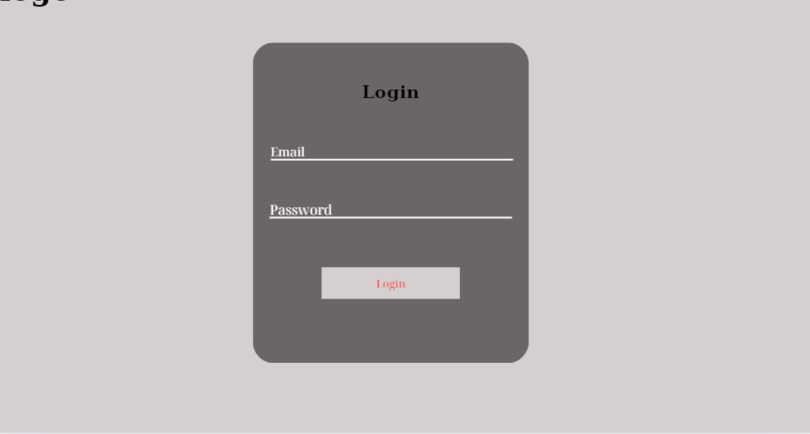

Hình wireframe đăng nhập

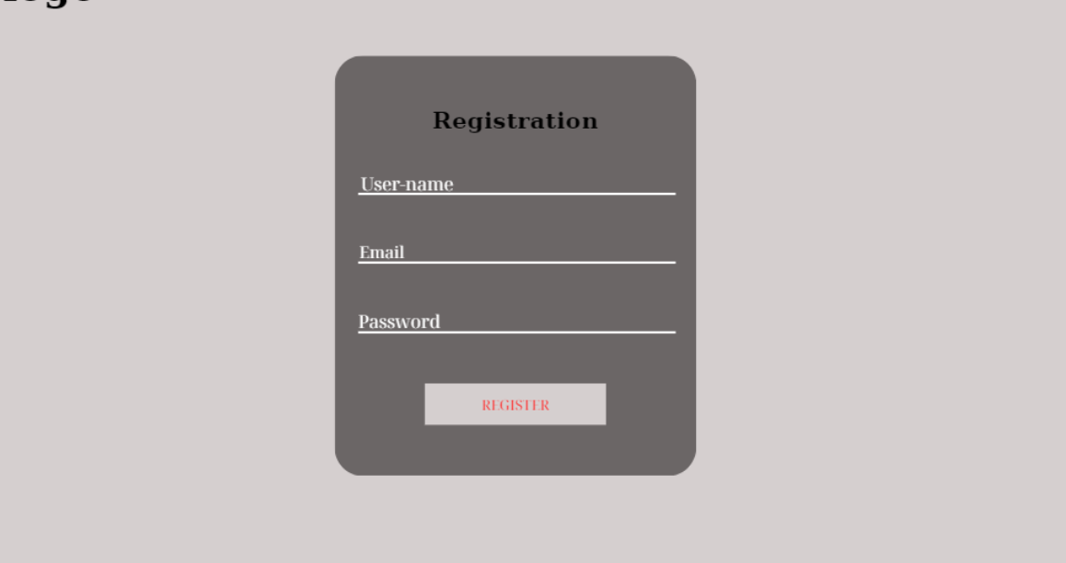

Hình wireframe đăng ký

# **PHẦN 4: TRIỂN KHAI**

## **4.1 Cấu trúc dự án**

project/

│

├── index.html

├── css/

│ └── style.css

├── js/

│ └── script.js

├── image/

│ ├── home-img.png

│ ├── vehicle-1.png … vehicle-6.png

│ ├── car-1.png … car-8.png

│ ├── pic-1.png … pic-6.png

│ └── letter-bg.png

└── libs/

├── fontawesome/

└── swiper/

## **4.2. Giao diện thu được của mỗi một trang trong website**

**Hình giao diện trang chủ**

**Hình giao diện xe máy**

**Hình ảnh dịch vụ**

**Hình ảnh các loại oto**

**Hình ảnh đánh giá**

**Hình ảnh liên hệ**

# **PHẦN 5: KIỂM THỬ**

## **5.1. Mục tiêu phát hiện lỗi**

* Kiểm tra hiển thị giao diện (độ phân giải, trình duyệt).
* Kiểm tra hoạt động form đăng nhập, form liên hệ.
* Kiểm tra hiệu ứng slider, parallax.
* Đảm bảo không lỗi liên kết hoặc font.

## **5.2. Cách thức xây dựng test case**

| Test Case | Mô tả kiểm thử | Kết quả mong đợi |
| --- | --- | --- |
| 1 | Nhấn nút menu trên điện thoại | Menu xổ xuống đúng vị trí |
| 2 | Nhấn “Login” | Hiện form đăng nhập |
| 3 | Nhập email sai định dạng | Thông báo lỗi (nếu có) |
| 4 | Cuộn trang | Header đổi màu cố định |
| 5 | Tự động chạy slider | Chạy đúng hiệu ứng, không giật lag |

# **PHẦN 6: TỰ ĐÁNH GIÁ**

## **6.1. Tự đánh giá điểm nhóm**

6.1.1. Thành thạo công nghệ

* Sử dụng HTML hoàn thành trang web.
* Sử dụng CSS để xây dựng layout trang web, responsive và giao diện các chức năng của trang web.

6.1.2. Báo cáo

* Bài báo cáo sử dụng mục lục tự động, danh mục hình ảnh tự động, danh mục bảng biểu tự động,…
* Nội dung báo cáo tương đối đầy đủ.

6.1.3. Kỹ năng

* Nhóm có khả năng tự đọc tài liệu, tự học, tự tìm hiểu các framework và áp dụng.
* Nhóm có khả năng phối hợp, làm việc nhóm.

## **6.2. Bảng tự đánh giá điểm nhóm**

|  |  |  |  |  |  |  |  |  |  |  |  |  |
| --- | --- | --- | --- | --- | --- | --- | --- | --- | --- | --- | --- | --- |
| **Họ tên** | **d1. Thành thạo công nghệ** | | | | **d2. Báo cáo** | | | **d3. Kỹ năng** | | | | **TB** |
|  | **1.1** | **1.2** | **1.3** | **1.4** | **2.1** | **2.2** | **2.3** | **3.1** | **3.2** | **3.3** | **3.4** |  |
| **Lã Lương Hải Đăng** | **10** | **10** | **9.5** | **9.83** | **9** | **9** | **9** | **10** | **10** | **9.5** | **9.83** | **9.62** |
| **Đỗ Văn Đức** | **10** | **9.5** | **8.5** | **9.3** | **9** | **9** | **9** | **10** | **10** | **9.5** | **9.83** | **9.36** |
| **Đoàn Tuấn Kiệt** | **10** | **9.5** | **8.5** | **9.3** | **10** | **10** | **10** | **10** | **10** | **9.5** | **9.83** | **9.6** |
| **Đinh Văn Mạnh** | **10** | **9.5** | **8.5** | **9.3** | **9** | **9** | **9** | **10** | **10** | **9.5** | **9.83** | **9.36** |
| **Ngô Tiến Dũng** | **10** | **9.5** | **8.5** | **9.3** | **9** | **9** | **9** | **10** | **10** | **9.5** | **9.83** | **9.36** |